**МИНОБРНАУКИ РОССИИ**

**САНКТ-ПЕТЕРБУРГСКИЙ ГОСУДАРСТВЕННЫЙ**

**ЭЛЕКТРОТЕХНИЧЕСКИЙ УНИВЕРСИТЕТ**

**«ЛЭТИ» ИМ. В.И. УЛЬЯНОВА (ЛЕНИНА)**

**Кафедра Информационных систем**

**ОТЧЕТ**

**по практической работе №7**

**по дисциплине «Объектно-ориентированное программирование»**

|  |  |  |
| --- | --- | --- |
| Студент гр. 8374 | _____________________ | Пихтовников К.С. |
| Студент гр. 8374 | _____________________ | Подсекин Г.С. |
| Преподаватель | _____________________ | Егоров С.С. |

Санкт-Петербург

2021

**Задание на практическую работу**

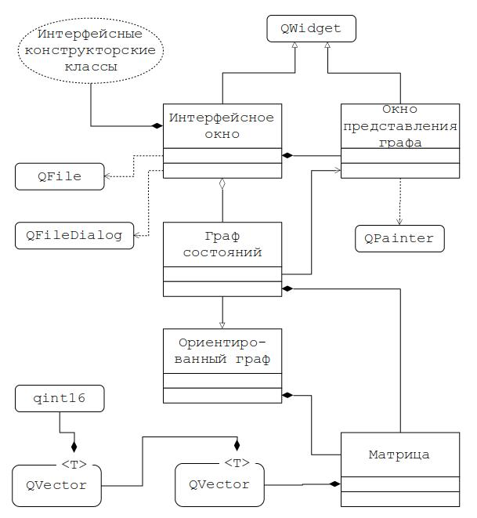

*Рис.1. Диаграмма классов работы №7*

Разработать GUI приложение, выполняющее функцию визуализации графа состояний.

Граф состояний - это ориентированный граф, одна из вершин которого в каждый момент времени считается активной. Каждой дуге приписано некоторое событие, при возникновении которого происходит смена активной вершины.

Граф состояний описывается матрицей, число строк которой равно числу вершин, а число столбцов - числу событий. Элементом i-ой строки и j-го столбца является номер строки (т.е. соответствующая ей вершина графа), которая становится активной при возникновении j-го события, если при этом вершина i была активна.

На рис.1 представлен макет диаграммы классов приложения, который требуется реализовать в приложении.

Основной функцией объекта класса "Интерфейсное окно" является выбор файла, который содержит данные о графе состояний. При чтении файла необходимо проверить корректность данных и в случае обнаружения ошибки необходимо сформировать соответствующее сообщение пользователю.

Номер активной вершины также задается в интерфейсе.

При корректности данных создается объект класса "Граф состояний", устанавливаются (если необходимо) связи между новым объектом и существующими, после чего граф отображается в соответствующем окне (объект класса "Окно представления графа").

Активная вершина помечается цветом. При смене значения номера активной вершины должны происходить изменения в отображении.

В интерфейсе должна быть предусмотрена возможность инициирования любого из возможных событий. При их возникновении должен происходить переход в новую активную вершину, согласно графу, смена значения в интерфейсном окне и его перерисовка.

При выборе в интерфейсе другого графа (другого файла) старый должен заменяться на новый, номер активной вершины принимать исходное (корректное) значение и граф перерисовываться.

Реализовать и отладить программу, удовлетворяющую сформулированным требованиям и заявленным целям. Разработать контрольные примеры и оттестировать на них программу. Оформить отчет, сделать выводы по работе.

**Спецификация классов**

Класс TInterface

|  |  |
| --- | --- |
| Метод/атрибут | Описание |
| Атрибут TStateGraph * g; | область видимости - public.  Переменная, которая отвечает за состояние графа |
| Атрибут TCanvas * canvas; | объект класса TCanvas, область видимости private |
| Метод TInterface(QWidget *parent = nullptr) | Область видимости public.  Конструктор класса |
| Метод ~TInterface() | Область видимости public.  Деструктор класса |
| Метод void on_pushButton_file_clicked(); | Формальных параметров нет, область видимости private.  Метод позволяет загрузить файл |
| Метод void on_pushButton_view_clicked(); | Формальных параметров нет, область видимости private.  Метод обрабатывает и выводит на экран то, что находится в файле |

*Таблица 1. Класс Tinterface*

Класс TGraph

|  |  |
| --- | --- |
| Метод/атрибут | Описание |
| Атрибут int curr_str; | область видимости — private.  Хранит размер матрицы |
| Атрибут TMatrix matrix; | объект класса TMatrix, область видимости private |
| Методы TGraph(int, Tmatrix); ~TGraph(); | область видимости — public.  Конструктор и деструктор класса |
| Метод int create_m(unsigned int,unsigned int); | область видимости — public.  Метод создает матрицу |
| Метод void delete_m(); | Область видимости — public.  Метод удаляет матрицу |
| Методы unsigned int get_m_lines(); unsigned int get_m_columns(); | Область видимости — public.  Методы возвращают количество строк и столбцов матрицы |

*Таблица 2. Класс TGraph*

Класс TMatrix

|  |  |
| --- | --- |
| Метод/атрибут | Описание |
| Атрибут unsigned int lines; unsigned int columns; | область видимости — private.  Количество строк и столбцов |
| Методы Tmatrix(); ~TMatrix(); | Формальных параметров нет, область видимости public.  Конструктор и деструктор класса |
| Метод QVector < QVector<qint16> > get_data(); | Тип формальных параметров — QVector<QVector<qint16>>, область видимости public.  Метод получает матрицу |
| Метод void set_data(unsigned int,unsigned int,qint16); | Тип формальных параметров-unsigned int,unsigned int,qint16, область видимости public.  Метод записывает в матрицу значение в соответствии со строкой и столбцом |

*Таблица 3. Класс TMatrix*

Класс TCanvas

|  |  |
| --- | --- |
| Метод/атрибут | Описание |
| Атрибут TGraph *g; | объект класса TGraph, область видимости private |
| Методы:  TCanvas(TGraph *, QWidget*parent = 0);  ~*TCanvas*(); | область видимости — public.  Конструктор и деструктор класса |
| Методы:  void paintEvent(QPaintEvent *);  void closeEvent(QCloseEvent*); | область видимости — public.  1 метод рисует граф, 2 закрывает окно при нажатии на определенную кнопку |
| Метод void *keyPressEvent* (QKeyEvent *event); | область видимости — protected.  Метод обрабатывает нажатые клавиши |

*Таблица 4. Класс Tcanvas*

Класс Stategraph

|  |  |
| --- | --- |
| Метод/атрибут | Описание |
| Атрибут qint16 active_node; | Атрибут хранит текущий узел графа, который был выбран пользователем |
| Методы:  StateGraph();  ~StateGraph(); | область видимости — public.  Конструктор и деструктор класса |
| Методы:  void paintEvent(QPaintEvent *);  void closeEvent(QCloseEvent*); | область видимости — public.  1 метод рисует граф, 2 закрывает окно при нажатии на определенную кнопку |
| Методы:  void reset_active_node();  qint16 get_active_node(); | область видимости — public.  Методы сбрасывают и устанавливают текущий узел, выбранный пользователем |

*Таблица 4. Класс Stategraph*

**Диаграмма классов**

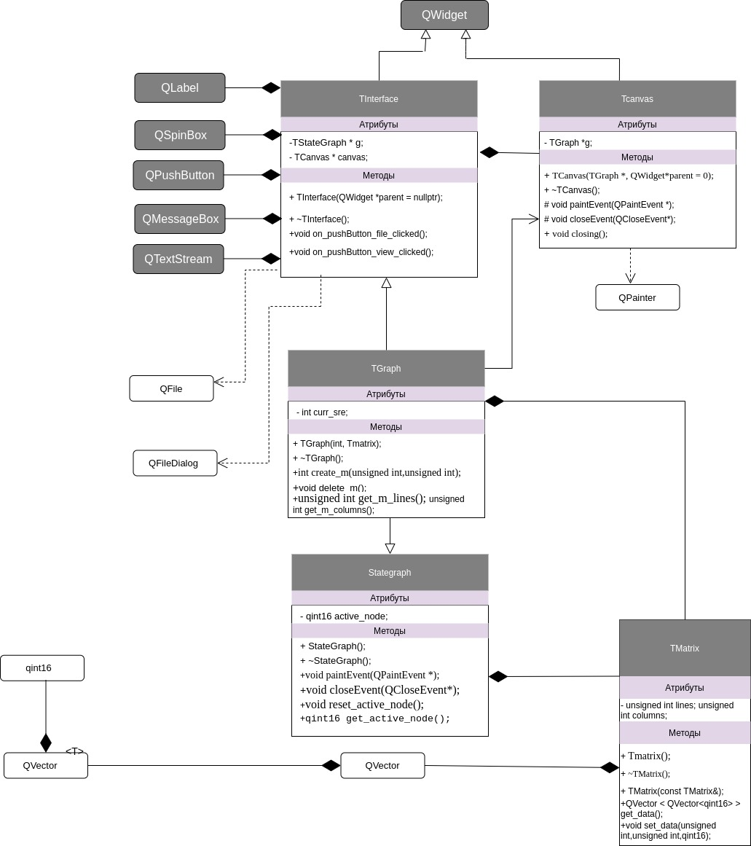

*Рис.2. Реализация диаграммы классов клиентской части*

|  |  |
| --- | --- |
| Символ | Значение |
| + | public - открытый доступ |
| - | private - только из операций того же класса |
| # | protected - только из операций этого же класса и классов, создаваемых на его основе |

*Таблица 6. Обозначение аттрибутов и методов класса*

**Описание контрольного примера с исходными и ожидаемыми (расчетными) данными**

**Пример 1:**

Исходные данные:

Матрица смежности:

5 5

4 0 1 2 3

0 1 2 3 4

1 2 3 4 0

2 3 4 0 1

3 4 0 1 2

Ожидаемые данные:

Должен быть построен граф с 5 вершинами, с соответствующими направлениями стрелок

**Пример 2:**

Исходные данные:

Матрица смежности:

5 3

4 0 1

0 1 2

1 2 3

2 3 4

3 4 0

Ожидаемые данные:

Должен быть построен граф с 5 вершинами, с соответствующими направлениями стрелок

**Пример 3:**

Исходные данные:

Матрица смежности:

12 9

4 0 1 7 6 10 3 0 0

0 1 2 5 8 1 7 3 1

1 2 3 4 5 6 7 8 9

2 3 4 5 6 7 8 9 11

3 4 0 5 6 7 8 9 10

4 5 6 7 8 9 10 11 0

5 6 7 8 9 10 11 0 1

6 7 8 9 10 11 0 1 2

7 8 9 10 11 0 1 2 3

8 9 10 11 0 1 2 3 4

9 10 11 1 2 3 4 5 6

10 11 1 0 2 3 4 5 6

Ожидаемые данные:

Должен быть построен граф с 12 вершинами, с соответствующими направлениями стрелок

**Скриншоты программы на контрольных примерах**

**Пример 1:**

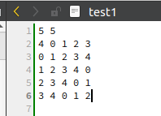

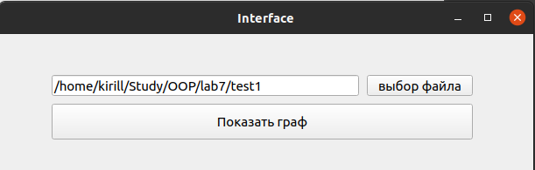

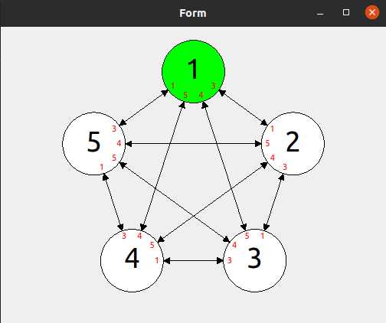

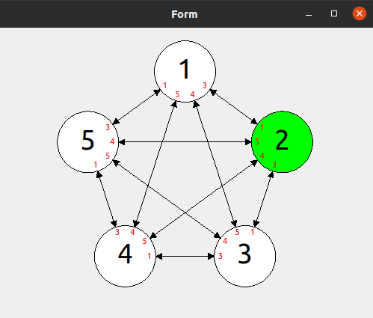

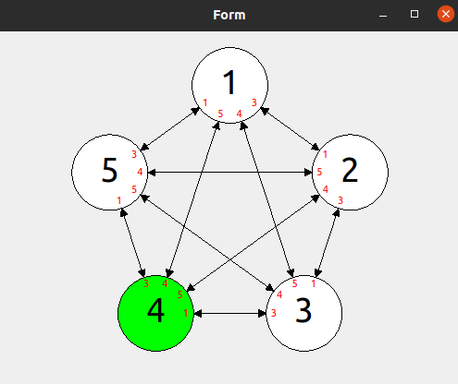

**Пример 2:**

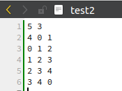

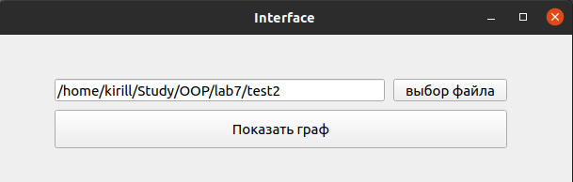

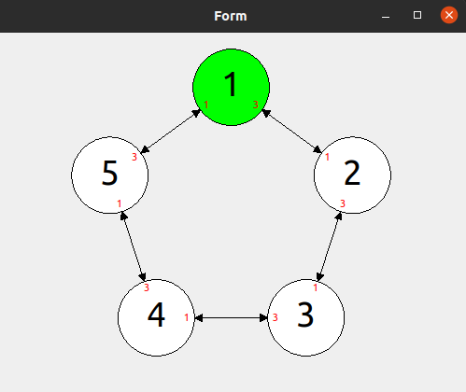

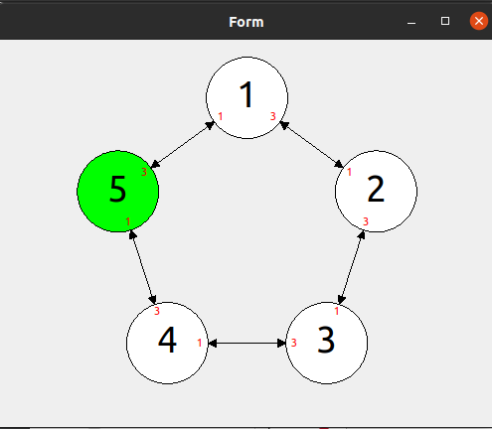

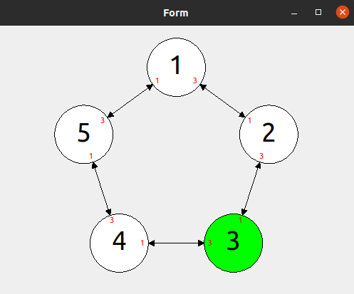

**Пример 3:**

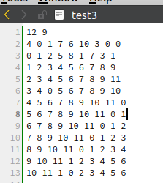

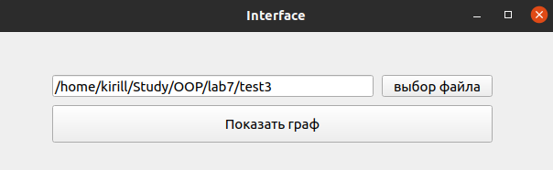

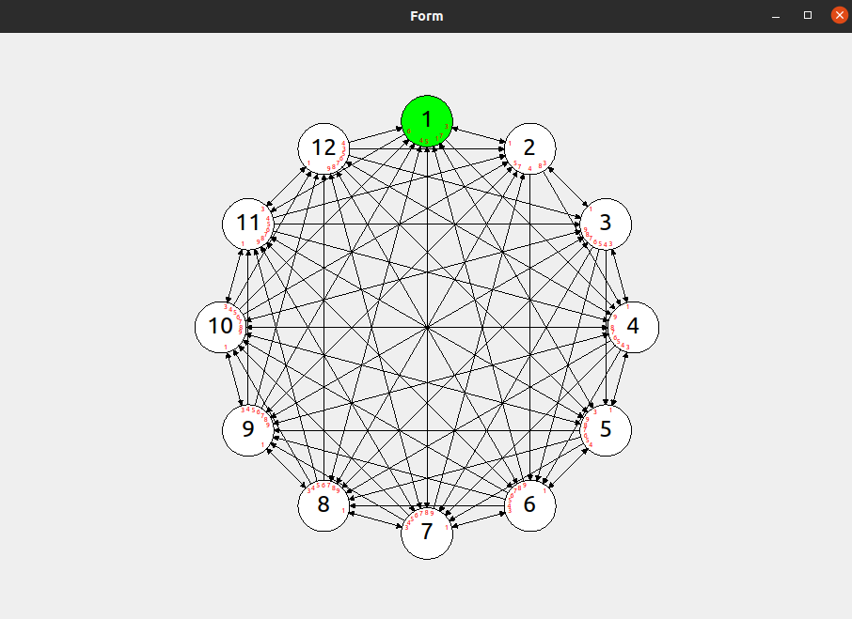

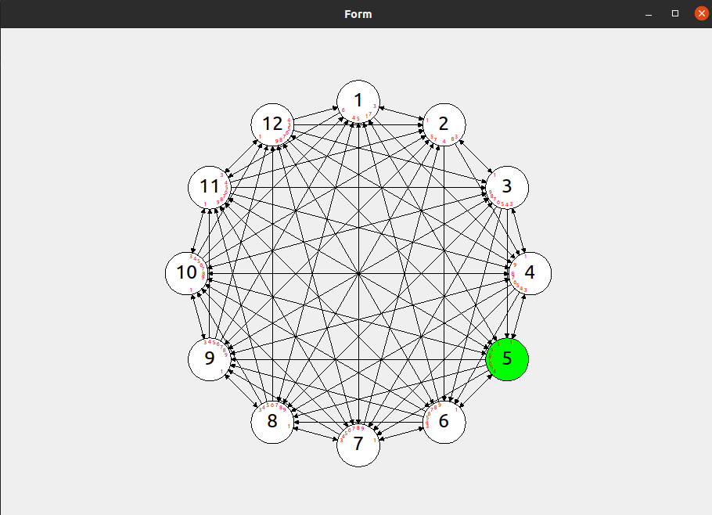

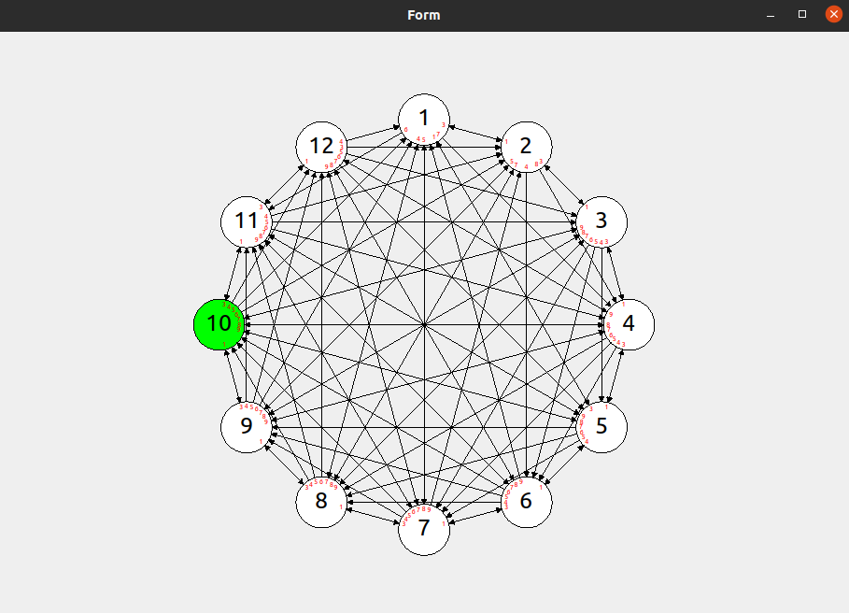

**Вывод**

В ходе данной лабораторной работы было создано GUI приложение, выполняющее функцию визуализации ориентированного графа, задаваемого матрицей смежности, представленной в виде файла. При корректности данных создается объект класса "Граф состояний", устанавливаются (если необходимо) связи между новым объектом и существующими, после чего граф отображается в соответствующем окне (объект класса "Окно представления графа"). Активная вершина помечается цветом. При смене значения номера активной вершины происходят изменения в отображении. На рис.1 представлен макет диаграммы классов приложения, который требуется реализовать в приложении.

Помимо этого, была создана диаграмма классов(рис.2) а также произведена отладка работы программы. Разработаны контрольные примеры с исходными и ожидаемыми данными, которые затем были протестированы в созданном GUI приложении. Все результаты совпали.